Приложение
к распоряжению
администрации города
от ____________ № _________

Описание границ публичного сервитута

Площадь земельного участка 250 кв. м
Обозначение характерных точек границ | Координаты, м
 | X | Y
1 | 2 | 3
1 | 632226.93 | 98377.32
2 | 632227.39 | 98380.22
3 | 632220.57 | 98381.02
4 | 632227.57 | 98442.58
5 | 632229.88 | 98442.56
6 | 632230.30 | 98446.22
7 | 632231.49 | 98446.18
8 | 632232.16 | 98452.25
9 | 632231.00 | 98452.38
10 | 632231.10 | 98453.23
11 | 632228.18 | 98453.55
12 | 632228.10 | 98452.70
13 | 632226.53 | 98452.88
14 | 632226.03 | 98446.35
15 | 632227.47 | 98446.31
16 | 632227.40 | 98445.62
17 | 632225.18 | 98445.70
18 | 632217.57 | 98378.48
19 | 632226.93 | 98377.32
1 | 632226.93 | 98377.32
Система координат: МСК 167, зона 4

Схема расположения границ публичного сервитута
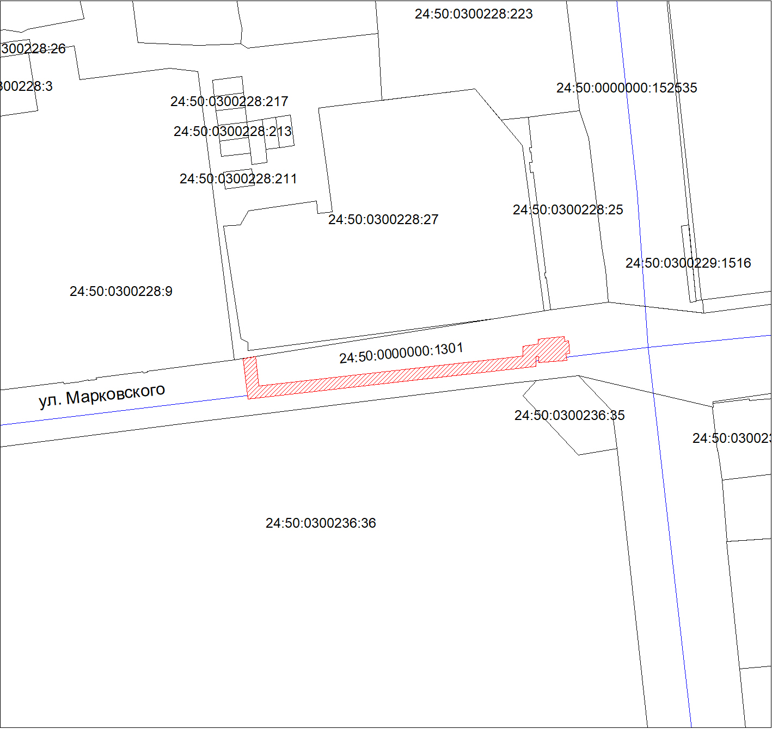
Масштаб 1:1000
Условные обозначения:
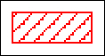 | – зона действия публичного сервитута;
 | – существующая часть границы, имеющиеся в ЕГРН сведе-ния о которой достаточны для определения ее местополо-жения;
 | – граница кадастрового квартала;
:1301 | – надписи кадастрового номера земельного участка.

